
[Table_main] |  |  |  | 衍生品市场类模板
报告类型 |  |  |  |  | 报告日期：2017年12月01日
报告类型 |  | 阿根廷迎来降水，短期天气支撑有所减弱
豆类、油脂、鸡蛋 |  |  | ：吴凌  ：0571-87219375  ：
  [Table_relate]
  相关报告
  [table_research]
  报告撰写人： | 吴凌
  数据支持人： | 潘湉湉
  [table_research]
豆类、油脂、鸡蛋 |  | 报告导读  继续关注南美天气情况，国内粕类库存逐步回升压力下或将有所回调，但整体向下空间有限。前期粕强油弱，目前处于历史低位，短期可尝试做多油粕比。  投资要点  - 今日要闻  INCLUDEPICTURE "http://www.tqfutures.com/images/list.gif" \* MERGEFORMATINET 美国农业部(USDA)周四公布的出口销售报告显示，11月23日止当周，美国2017-18市场年度大豆出口销售净增94. 29万吨，市场预估为80-120万吨，较上周增加9%，但较前四周均值减少25%。当周，美国2018-19市场年度大豆净销售0万吨，市场预估为0-10万吨。当周，美国大豆出口装船为220. 31万吨。当周，美国2017-18年度大豆新销售101.7万吨，2018-19年度大豆新销售0万吨。  - 操作建议  目前巴西天气有所改善，播种进度超过去年同期，阿根廷短期迎来降雨，支撑有所减弱，但拉尼娜将导致天气干燥忧虑犹存。国内方面，豆粕上周库存继续有所回升，据调查转基因证书发放问题已有转机，预计将对后期大豆进口卸船影响不大。后期大豆到港量庞大，豆粕库存预计缓慢回升，供应压力或将重现。继续关注南美天气情况，国内粕类库存逐步回升压力下或将有所回调，但整体向下空间有限。油脂方面，虽然前期市场普遍看多，但马棕减产不及预期，库存高点将超预期，以及出口不佳，而印度把植物油进口关税上调至10年来高位，更是打压人气，导致油脂内外盘联袂下行。目前油脂市场利空已逐步释放，双节将至，包装油备货旺季将至，同时食品加工业也处于消费旺季。同时，今年拉尼娜发生概率较大，若马棕产区发生暴雨，影响物流及采摘，将利多市场。前期粕强油弱，目前处于历史低位，短期可尝试做多油粕比。
农产品早报

正文目录
1. 新闻信息 3
2. 外盘简述 4
2.1. 美国大豆 4
2.2. 美国玉米 4
2.3. 马来西亚棕榈油 4
2.4. 加拿大油菜籽 4
3、进口成本折算及国内现货价格 6

图表目录
图表1：进口大豆完税成本估算表 6
图表2：进口棕榈油完税成本估算表 6
图表3：玉米相关价格信息 7
图表4：淀粉相关价格信息 7

新闻信息
1、美国农业部(USDA)周四公布的出口销售报告显示，11月23日止当周，美国2017-18市场年度大豆出口销售净增94. 29万吨，市场预估为80-120万吨，较上周增加9%，但较前四周均值减少25%。当周，美国2018-19市场年度大豆净销售0万吨，市场预估为0-10万吨。当周，美国大豆出口装船为220. 31万吨。当周，美国2017-18年度大豆新销售101.7万吨，2018-19年度大豆新销售0万吨。
2、美国农业部周四发布报告称，私人出口商报告对未知目的地售出132,000吨大豆，在始于9月1日的2017/18年度交货。
3、美国农业部周四发布报告称，私人出口商报告对中国售出525,000吨大豆，在始于9月1日的2017/18年度交货。周三美国农业部刚刚宣布私人出口商对中国售出263,000吨大豆，2017/18年度交货。

外盘简述

美国大豆
芝加哥期货交易所（CBOT）大豆期货市场收盘下跌，因为豆油期货走低。
截至收盘，大豆期货下跌3.25美分到6.75美分不等，其中1月期约收低6.75美分，报收985.75美分/蒲式耳；3月期约收低6.50美分，报收997.75美分/蒲式耳；5月期约收低6美分，报收1008.50美分/蒲式耳。
美国环境保护署的2019年以大豆为基础的生物柴油掺混目标与2018年保持稳定，这造成豆油价格下跌。
美国农业部发布的周度出口销售报告显示，截至11月23日的一周里，美国大豆出口销售数量为942,900吨，与市场预期相一致。
一位分析师指出，大豆市场下跌，因为南美天气改善，生物燃料政策利空。
美国环境保护署将2019年以大豆为基础的生物柴油掺混目标定在21亿加仑，与2018年持平。这让一直期待政府上调生物燃料目标的交易商失望。
南美天气形势依然良好，巴西中部地区降雨量更为正常，南部地区土壤墒情充足。在阿根廷，中部地区土壤变得干燥，不过目前情况并不让人担忧，因为一直没有出现持续的高温天气。
周四，大豆期货成交量估计为217,024手。

美国玉米
芝加哥期货交易所（CBOT）玉米期货市场收盘上涨近1%，因为月末空头回补活跃，抵消出口销售数据令人失望带来的不利影响。
截至收盘，玉米期货上涨0.75美分到2.75美分不等，其中12月期约收高2.75美分，报收341.75美分/蒲式耳；3月期约收高2.25美分，报收355.75美分/蒲式耳；5月期约收高2.25美分，报收363.75美分/蒲式耳。
玉米市场连续第二个交易日上涨。商品基金在玉米期货市场上建立了庞大的净空单规模，使得玉米市场极易受到空头回补的支持。
一位分析师称，玉米市场强劲反弹，尽管目前没有任何的利多消息或者周度出口销售数据令人失望。商品基金的空头回补盘活跃。
美国农业部称，截至11月23日的一周里，美国玉米出口销售数量为599,200吨，低于市场预期的70到110万吨。
不过美国农业部还宣布，美国私人出口商向中国出售11万吨高粱。这则消息支持玉米价格。高粱和玉米均是主要的饲粮。
一位分析师称，这说明中国的需求要高于人们的预期。
美国能源信息署（EIA）发布的周度数据显示，截至2017年11月17日的一周，乙醇日均产量为106.6万桶，低于前一周的日均产量107.4万桶。乙醇库存为2204.4万桶，高于前一周的2189.7万桶。
周四，玉米期货成交量估计为302,431手。

马来西亚棕榈油
马来西亚衍生品交易所（BMD）毛棕榈油期货市场上涨，创下一个月来的最大单日涨幅，追随亚洲电子交易中芝加哥期货交易所（CBOT）豆油市场的涨势。另外，令吉汇率回落，也支持棕榈油价格。
截至收盘，棕榈油期货上涨20令吉到42令吉不等，其中基准2月毛棕榈油期约上涨41令吉或1.6%，报收2604令吉/吨，约合每吨636.82美元。这是自10月23日以来的最大单日涨幅。
令吉汇率走软，提振马来西亚棕榈油出口竞争力。
近来令吉汇率一直徘徊在一年来的最高点附近。不过周四，令吉兑换美元的汇率回落，下跌0.2%，为1美元兑换4.0875令吉。
不过本周棕榈油市场仍是连续第五周收低，在周线图上下跌1%。同时，棕榈油市场也在月线图上下跌7.5%，创下自2月份以来的最大单月跌幅。
周四，棕榈油期货成交量估计为37,689手，每手为25吨。
一位交易商称，棕榈油价格上涨，因为美国豆油市场走强。另外，长周末前空头回补介入，令吉汇率走软，也支持棕榈油价格。
因公共节日，马来西亚市场将于周五休市。
棕榈油价格受到相关食用油市场的左右，因为它们竞争同样的市场份额。
据船运调查机构ITS称，马来西亚11月份棕榈油出口量环比减少5.3%。另外一家机构SGS称，棕榈油出口量环比减少7.5%。

加拿大油菜籽
洲际交易所（ICE）旗下的加拿大温尼伯商品交易所油菜籽期货市场收盘下跌，因为芝加哥期货交易所（CBOT）大豆和豆油期货走低。
截至收盘，1月期约收低0.80加元，报收509.60加元/吨；3月期约收低1加元，报收518.40加元/吨；5月期约收低0.70加元，报收524.80加元/吨。
美国环境保护署宣布，将维持2018年可再生燃料目标基本不变，造成油籽市场下跌。虽然政府没有下调生物燃料标准，从长远来看对价格利好，但是期货市场一直猜测生物燃料标准可能上调。
加元汇率走软，对油菜籽市场提供潜在的支持。出口商和加工商的需求依然旺盛。
加拿大统计局将于12月6日发布最终的产量预测数据，仓位调整相对活跃。分析师平均预计今年油菜籽产量为2000万吨。
周四，油菜籽期货成交量估计为19,989手，相比之下，周三为23,093手。套利交易为11,254手。
3、进口成本折算及国内现货价格
图表1：进口大豆完税成本估算表
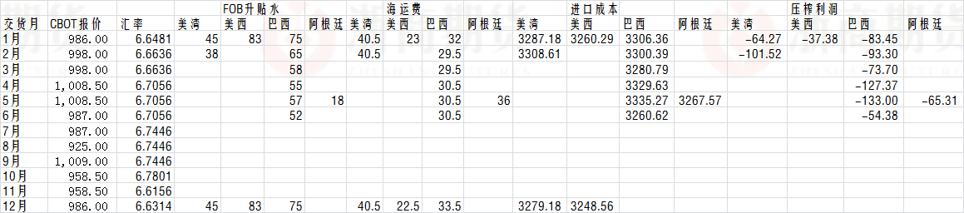

资料来源：天下粮仓、浙商期货研究中心
图表2：进口棕榈油完税成本估算表
国家 | FOB离岸价 | CNF  到岸价 | 变化 | 质量指标 | 进口成本价  （RMB元/吨） | 备注
马来西亚 | 647.5 | 667.5 | +02.50 | 24度 | 5400 | 12月船期
资料来源：天下粮仓、浙商期货研究中心

图表3：玉米相关价格信息
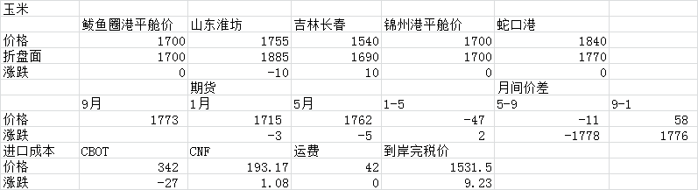

图表4：淀粉相关价格信息
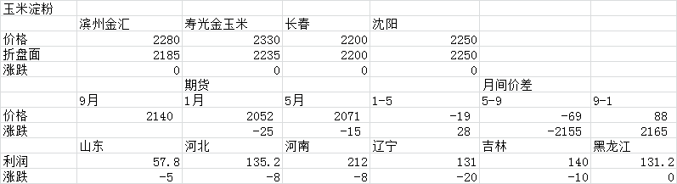

浙商期货研究团队
研究中心经理 徐文杰 电话：+86 571 87219375 xwj@cnzsqh.com

金融团队： 沈文卓 主 管 电话：+86 571 87215357 swz@cnzsqh.com
国债期货： 电话：+86 571 87215357
郑弘
zhengh@cnzsqh.com

股指期货： 电话：+86 571 87215357
王俊啟 | 金辉
wjqi@cnzsqh.com | jinh@cnzsqh.com

宏观团队： 电话：+86 571 87215357
洪清源 | 朱尔立
hongqy@cnzsqh.com | zhuerl@cnzsqh.com

工业品团队： 徐 涛 副经理 电话：+86 571 87213861 xutao@cnzsqh.com
能化团队： 电话：+86 571 87213861
吴铭 | 汪文林 | 张达
wuming@cnzsqh.com | wangwl@cnzsqh.com | zhangd@cnzsqh.com
沈潇霞
shengxx@cnzsqh.com

黑色团队： 电话：+86 571 87213861
王楠 | 程炳鸿 | 朱邦龙
wangn@cnzsqh.com | chengbh@cnzsqh.com | zhubl@cnzsqh.com

金属团队： 电话：+86 571 87215357
陈之奇 | 蒋欣彬 | 卢逸尘
chzq@cnzsqh.com | jiangxb@cnzsqh.com | luyc@cnzsqh.com

农产品团队： 吴 凌 副经理 电话：+86 571 87219375 wuling@cnzsqh.com
彭亚勇 | 李若兰 | 潘湉湉
pengyayong@cnzsqh.com | lirl@cnzsqh.com | ptt@cnzsqh.com
倪筱玮
nxw@cnzsqh.com

量化及衍生品团队： 电话：+86 571 87219375
王文科 | 陈鹏 | 蓝旻
wangwk@cnzsqh.com | chengp@cnzsqh.com | lanm@cnzsqh.com

免责声明：
本报告版权归“浙商期货”所有，未经事先书面授权，任何人不得对本报告进行任何形式发布、复制。如引用、刊发，需注明出处为“浙商期货”，且不得对本报告进行有悖原意的删节和修改。本报告基于我公司及其研究人员认为可信的公开资料或实地调研资料，但我公司及其研究人员对这些信息的准确性和完整性不作任何保证。报告中的信息或所表达意见不构成投资、法律、会计或税务的最终操作建议，我公司不就报告中的内容对最终操作建议做出任何担保。我公司的关联机构或个人可能在本报告公开发布前已使用或了解其中信息。

